UNIVERSIDAD INDUSTRIAL DE SANTANDER
Facultad de Ingenierias Fisicomecanicas
Escuela de Ingenieria de Sistemas e Informatica
Bases de Datos II

TALLER DE CASSANDRA
Modelado distribuido, optimizacion y analisis de rendimiento en Cassandra usando Astra DB Cloud

Presentado por:
Robert Caicedo Sanchez
Codigo: 2224513

Bucaramanga, Santander
Semestre 2026-1

1. Introduccion
Este taller corresponde a la asignatura Bases de Datos II y tiene como proposito aplicar los conceptos de modelado de datos distribuidos en Apache Cassandra mediante la plataforma Astra DB Cloud de DataStax. Se trabajo sobre un caso de estudio academico universitario que requiere alta disponibilidad, tolerancia a fallos y soporte para millones de registros, donde se aplicaron principios de desnormalizacion, modelado orientado a consultas y particionamiento.

2. Descripcion del problema
Una universidad necesita implementar un sistema academico distribuido capaz de soportar millones de registros, consultas concurrentes, multiples sedes, almacenamiento historico, alta disponibilidad y tolerancia a fallos. Las consultas frecuentes que el sistema debe responder rapidamente son:
- Consultar estudiantes por carrera.
- Consultar cursos por semestre.
- Consultar historial academico de un estudiante.
- Consultar materias por periodo.
- Consultar estudiantes inscritos por curso.
- Consultar rendimiento academico.
A diferencia de los modelos relacionales tradicionales, Cassandra no diseña primero las relaciones sino las consultas. Por ello, las tablas se modelaron con desnormalizacion intencional y particionamiento orientado al patron de acceso esperado.

3. Tecnologias utilizadas
- Apache Cassandra (motor de base de datos NoSQL distribuido).
- Astra DB Cloud de DataStax (Cassandra gestionado en la nube).
- CQL (Cassandra Query Language) version 3.4.5.
- CQL Console (cqlsh 6.8.0).

4. Metodologia y desarrollo

4.1 Configuracion inicial
Se ingreso al CQL Console de Astra DB y se selecciono el keyspace de trabajo (default_keyspace). Se verifico el estado de keyspaces y tablas existentes mediante los comandos DESCRIBE KEYSPACES, USE default_keyspace y DESCRIBE TABLES.

4.2 Creacion de tablas
Se crearon cinco tablas siguiendo el principio de modelado orientado a consultas. Cada tabla esta diseñada para atender una consulta especifica con la mayor eficiencia posible:
- estudiantes_por_carrera: particion por carrera, clustering por id_estudiante.
- cursos_por_semestre: particion por semestre, clustering por id_curso.
- historial_academico: clave compuesta (id_estudiante, periodo) con clustering por fecha descendente.
- inscritos_por_curso: particion por id_curso, clustering por id_estudiante.
- rendimiento_estudiante: particion por id_estudiante, clustering por semestre.

4.3 Insercion de datos
Se insertaron 23 registros distribuidos entre las cinco tablas (5 estudiantes, 6 cursos, 4 registros de historial academico, 4 inscripciones y 4 registros de rendimiento). Durante el proceso se detectaron y corrigieron varios errores en el codigo original del taller, principalmente nombres de columnas que no coincidian entre los CREATE TABLE y los INSERT (codigo_curso por id_curso, nombre_curso por nombre, materias_reprobadas por materias_perdidas, entre otros).

4.4 Ejecucion de las 15 consultas
Se ejecutaron las 15 consultas solicitadas en el taller. La mayoria de ellas requirio el uso de la clausula ALLOW FILTERING porque filtraban por columnas que no son partition key. En la consulta 11 (estudiantes con mas materias perdidas que aprobadas) se identifico una limitacion de CQL: no permite comparar dos columnas entre si en la clausula WHERE, por lo que se opto por filtrado del lado del cliente, lo cual es coherente con el patron real de uso de Cassandra.

5. Evidencias de ejecucion (capturas de pantalla)
A continuacion se presentan las capturas tomadas directamente de la CQL Console de Astra DB que evidencian la ejecucion exitosa de las consultas:
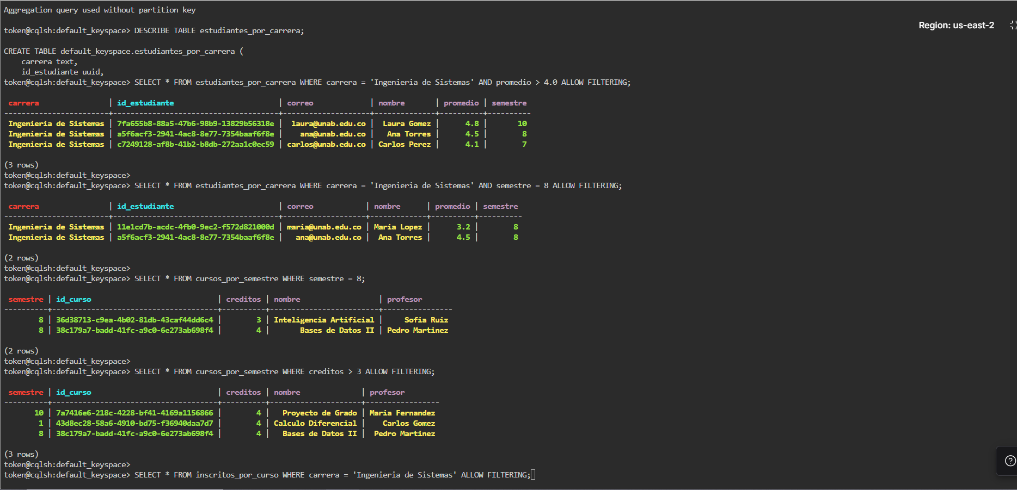
Captura 1. Configuracion inicial y creacion de tablas.
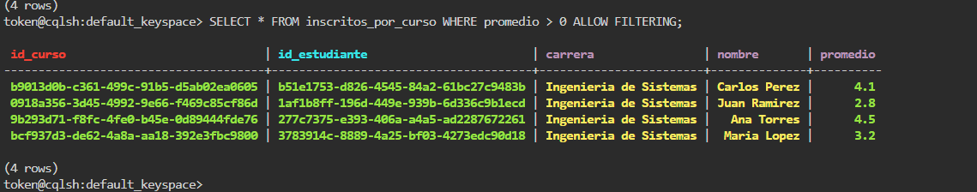
Captura 2. Insercion de datos y consultas 1 a 5.
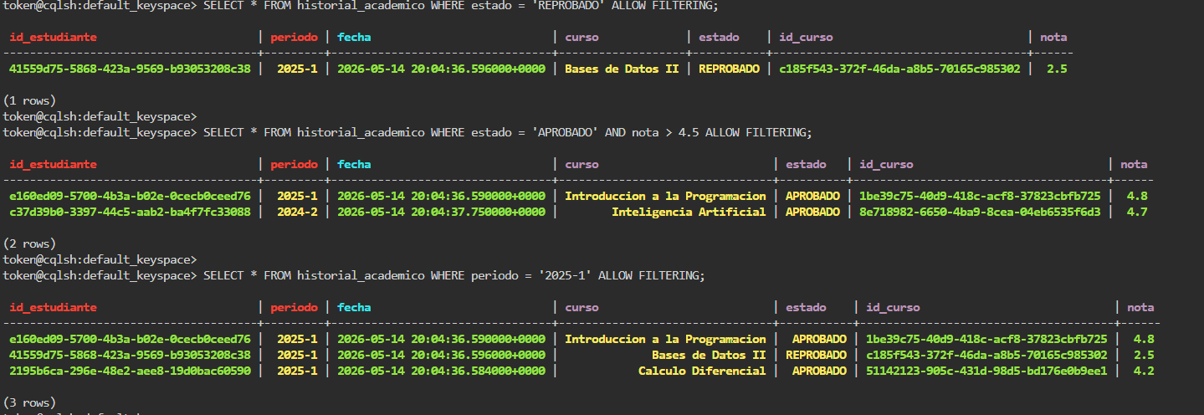
Captura 3. Consultas 6 a 10.
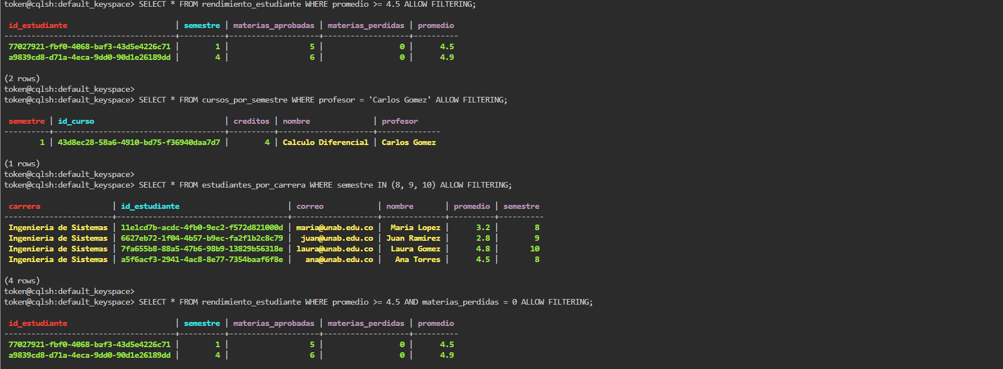
Captura 4. Consultas 11 a 15.

6. Conclusiones
El desarrollo del taller permitio aplicar los principios fundamentales del modelado de datos distribuidos en Apache Cassandra a traves de Astra DB Cloud. Las principales lecciones aprendidas son:
- El modelado en Cassandra se hace a partir de las consultas, no de las entidades. Esto contrasta con el modelo relacional y exige planificar el patron de acceso antes de definir las tablas.
- La desnormalizacion es intencional y necesaria. Datos como nombre o carrera se duplican entre tablas para evitar JOINs (que Cassandra no soporta de forma eficiente).
- CQL impone restricciones especificas: requiere ALLOW FILTERING para filtros fuera de la partition key, no permite comparar dos columnas entre si en el WHERE y solo permite ORDER BY sobre clustering keys.
- Astra DB ofrece una interfaz cloud (CQL Console) que simplifica el aprovisionamiento de un cluster Cassandra y permite ejecutar CQL sin necesidad de configuracion local.
- Las 15 consultas solicitadas se ejecutaron correctamente, validando que el modelo de datos diseñado responde adecuadamente al caso de estudio universitario propuesto.

